**8. schulordnung** BETRIEBSREGLEMENT SCHULE Tägelmoos

**8.1** **Schulhausordnung**

Grundregeln

* Wir gehen mit Respekt, Rücksicht und Anstand miteinander um.
* Wir tolerieren keine Gewalt an unserer Schule.
* Für unser Schulhaus und seine Umgebung sind wir alle verantwortlich. Wir tragen Sorge dazu.
* Die Hausordnung gilt während des ganzen Jahres, auch während der unterrichtsfreien Zeit.

1. Verhalten im Schulhaus

Ich bin leise, damit der Unterricht nicht gestört wird.

Ich mache keine Ball- und Fangspiele in Korridoren, Treppenhäusern und WCs.

2. Pausenplatz

Ich bleibe während der Pausen auf dem Schulareal.

Die Wiesen zwischen und hinter den Schultrakten betrete ich nicht.

3. Ordnung und Sauberkeit

Abfälle werfe ich den Mülleimer, Recyclingmaterial in die vorgesehenen Behälter.

Ich werfe keine Kieselsteine oder Tannzapfen.

4. Ballspiele

Ich darf mit grossen Bällen auf der Spielwiese, auf dem Hartplatz hinter der Turnhalle und ab Höhe Hecke Betreuung auf der Laufbahn spielen.

Mit kleinen Bällen (Tennisbällen und kleiner) oder Softbällen darf ich auf dem ganzen Pausenareal spielen.

Sämtliche Ballspiele gegen Gebäude sind verboten. Ausnahme: Ballmauer.

5. Fahrzeuge

Ich fahre nicht auf dem Schulareal herum.

Die direkte Zu- und Wegfahrt von der Strasse zum Veloständer ist im Schritttempo erlaubt.

6. Elektronische Geräte

Ich schalte alle elektronischen Geräte (inkl. Mobiltelefon) zwischen 7 und 17 Uhr auf dem Schulhausareal aus. In dieser Zeit sind sie für andere unsichtbar zu versorgen.

Die Schule übernimmt keine Haftung.

7. Winter - Sommer

Wenn im Winter Schnee liegt oder im Hochsommer der Brunnen in Betrieb ist, gelten Spezialregeln (spezieller Aushang).

Der Winter ist da! Bitte beachtet beim Spiel mit dem Schnee die folgenden

Schneeball-Regeln

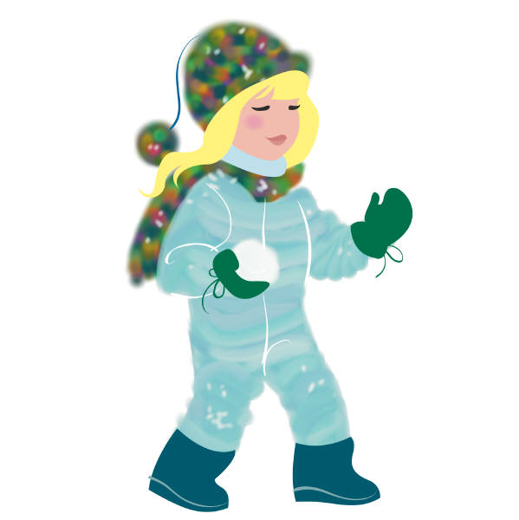 

**Wenn die Schneefahne aufgezogen ist**, dürfen Schneebälle gemäss folgenden Regeln geworfen werden:

* Unterstufe: Kinder der 1. bis 3. Klasse dürfen hinter den roten Pfosten auf der Wiese Schneebälle werfen.
* Mittelstufe: Kinder der 4. – 6. Klasse dürfen nur im Minipitch-Feld Schneebälle werfen.
* Auf dem übrigen Schulareal ist das Werfen nicht erlaubt.
* Kinder, welche sich auf dem Schulweg befinden, lasse ich in Ruhe.

Der Sommer ist da, der Schulhaus-Brunnen hat wieder Wasser. Bitte beachtet beim Spiel mit dem Wasser die folgenden

Brunnen-Regeln



**Man darf….**

…trinken.

…sich erfrischen.

…barfuss in den Brunnen stehen.

**Es ist nicht erlaubt…**

…Gefässe (Becher, Ballone, Wasserpistolen,…) zu füllen.

…so zu spritzen, dass andere Kinder nass werden.

**Nach der Schule, bevor man nach Hause geht…**

…darf man spritzen, in den Brunnen stehen, sitzen und liegen.